http://im0-tub-ru.yandex.net/i?id=5215a52a6f3160d3871888a48b0e0b74-07-144&n=24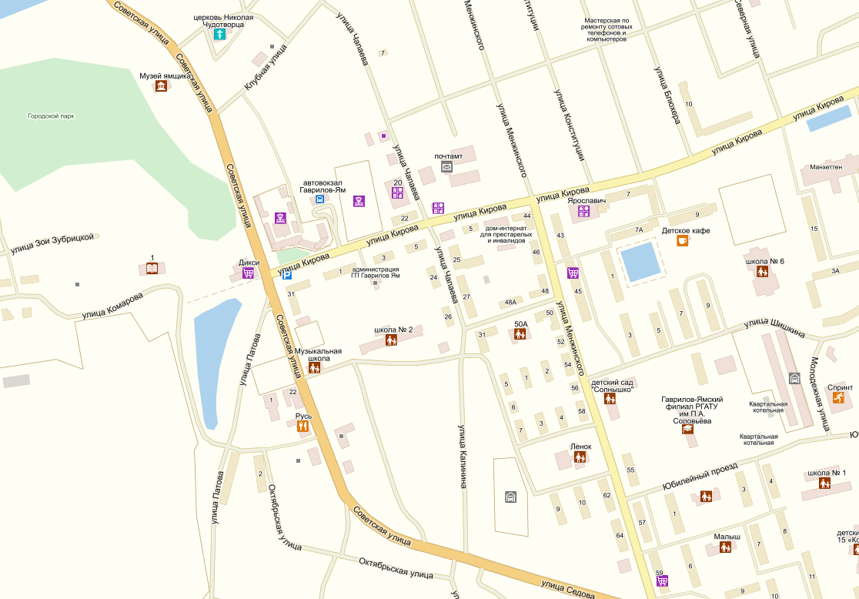http://im0-tub-ru.yandex.net/i?id=5215a52a6f3160d3871888a48b0e0b74-07-144&n=24http://im0-tub-ru.yandex.net/i?id=5215a52a6f3160d3871888a48b0e0b74-07-144&n=24http://im0-tub-ru.yandex.net/i?id=5215a52a6f3160d3871888a48b0e0b74-07-144&n=24http://im0-tub-ru.yandex.net/i?id=5215a52a6f3160d3871888a48b0e0b74-07-144&n=24http://im0-tub-ru.yandex.net/i?id=5215a52a6f3160d3871888a48b0e0b74-07-144&n=24http://im0-tub-ru.yandex.net/i?id=5215a52a6f3160d3871888a48b0e0b74-07-144&n=24

**Маршрут движения детей от ДОО к** **культурным объектам**

ДК «Текстильщик»

- пешеходный переход

- движение детей из ОУ к культурным объектам